**1.** Considere a sequência cujo termo geral é .

**1.1.** Determine os quatro primeiros termos da sequência.

**1.2.** Determine a soma entre o termo de ordem 12 e o termo de ordem 18.

**1.3.** Mostre que 148 não é termo da sequência.

**2.** Indique uma expressão que possa ser o termo geral da sequência cujos primeiros termos são:

**2.1.** 1 , 4 , 9 , 16 **2.2.** 

**2.3.** 4 , 7 , 10 , 13 **2.4. **

**3.** Numa sequência de números, com mais de 400 termos, cada termo, com exceção do primeiro, obtém-se adicionando três ao termo anterior.

O oitavo termo da sequência é 16.

Qual dos números seguintes **não** é termo da sequência?

**(A)** 7 **(B)** 208 **(C)** 416 **(D)** 1057

**4.** Considere a sequência cujo termo geral é .

**4.1.** Calcule .

**4.2.** Indique o significado de

**a)  b)  c) **

**5.** Escreva os cinco primeiros termos e o termo geral da sequência:

**5.1.** dos números pares;

**5.2.** dos múltiplos naturais de 5;

**5.3.** dos cubos perfeitos a começar em 1;

**5.4.** dos quadrados perfeitos a começar em 36.

**6.** Na figura estão representados os quatro primeiros termos de uma sequência de conjuntos de bolas que segue a lei de formação sugerida.

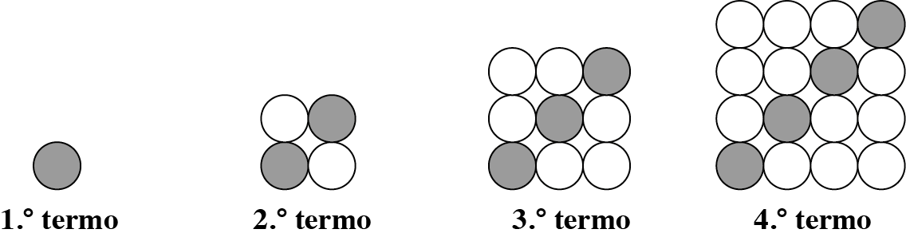

**6.1.** Quantas bolas brancas tem o oitavo termo da sequência?

**6.2.** Qual é a soma do número de bolas azuis dos dez primeiros termos da sequência?

**7.** Sabemos que , pelo que .

Partindo desta desigualdade e utilizando enquadramentos, indique dois valores entre os quais pode estar compreendida cada uma das seguintes expressões, qualquer que seja .

**7.1.  7.2.  7.3. **

**7.4.  7.5.  7.6. **

**7.7.  7.8.  7.9. **

**8.** Prove que:

**8.1. **

**8.2. **

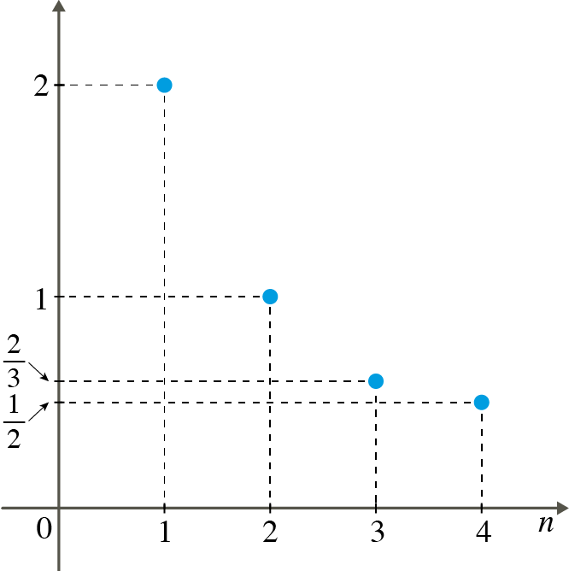**9.** Considere a sucessão  de termo geral .

**9.1.** Justifique que  pode ser o termo geral da sucessão cujos quatro primeiros termos estão representados no referencial da figura ao lado.

**9.2.** Qual é o maior termo da sucessão?

**9.3.** Prove que  .

**9.4.** Calcule .

**Ficha de revisão 3**

**1.1. **







Portanto,  e .

**Resposta:**  e 

**1.2.** Pretende-se determinar .

 e 

Assim:



**Resposta:** 78

**1.3.** 



Como , então 148 não é termo da sequência.

**2.1.**  **2.2.** 

**2.3.**  **2.4.** 

**3.** Trata-se de uma sequência aritmética.

Assim, , onde  e  são o 8.º e o 1.º termos, respetivamente, e *r* é a razão.



Portanto: 

Assim:

■

Logo, 7 é o 5.º termo da sequência.

■ 



Logo, 208.º é o 72.º termo da sequência.

■ 



Como , então 416 não é termo da sequência.

■ 





Logo, 1057 é o 355.º termo da sequência.

**Resposta: (C)**

**4.1.**  e 

 e 

Portanto:





**Resposta: **

**4.2. a)** Termo de ordem *p*

**b)** Termo de ordem 

**c)** Soma do termo de ordem *n* com 1

**5.1.** 

**5.2.** 

**5.3.** 

**5.4.** 

**6.1.**

|  |  |  |  |  |  |  |  |  |
| --- | --- | --- | --- | --- | --- | --- | --- | --- |
| Termo | 1 | 2 | 3 | 4 | 5 | 6 | 7 | 8 |
| N.º de bolas brancas | 0 | 2 | 6 | 12 | 20 | 30 | 42 | 56 |

      

+2 +4 +6 +8 +10 +12 +14 …

O oitavo termo tem 56 bolas brancas.

**Resposta:** 56

**6.2.** O número de bolas azuis de cada termo é igual à ordem do termo.

Portanto:



A soma pedida é 55.

**Resposta:** 55

**7.1.** 



**Resposta:** 

**7.2.** 

**Resposta:** 

**7.3.** 



**Resposta: **

**7.4.** 

**Resposta:**

**7.5.** 



**Resposta:**

**7.6.** 





**Resposta: **

**7.7. **









**Resposta:**

**7.8.** 







**Resposta: **

**7.9.**

|  |  |
| --- | --- |
|  |  |
|  | 2 |
|  |  |

Assim,  .

Então:













**Resposta: **

**8.1.**Como queríamos provar.

**8.2.**





Como queríamos provar.

**9.1.** ; ;  e 

O que se verifica, quando se compara com a representação gráfica.

Portanto,  é o termo geral da sucessão.

**9.2.** O maior termo é o primeiro, ou seja, 2.

**9.3.** 



**9.4.**  e 

Assim:



**Resposta:**